# 新建虚拟机

# 1 以管理员身份打开VMware

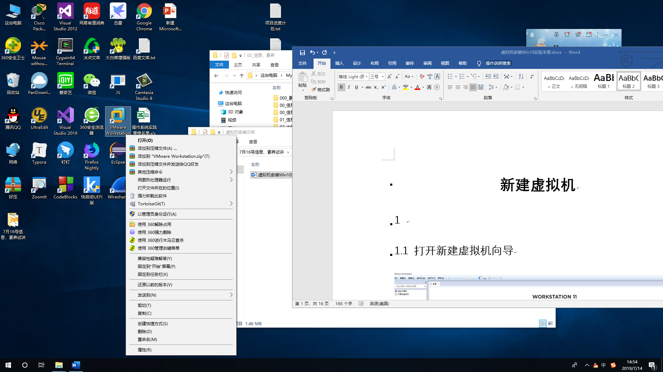

## 1.1 打开新建虚拟机向导

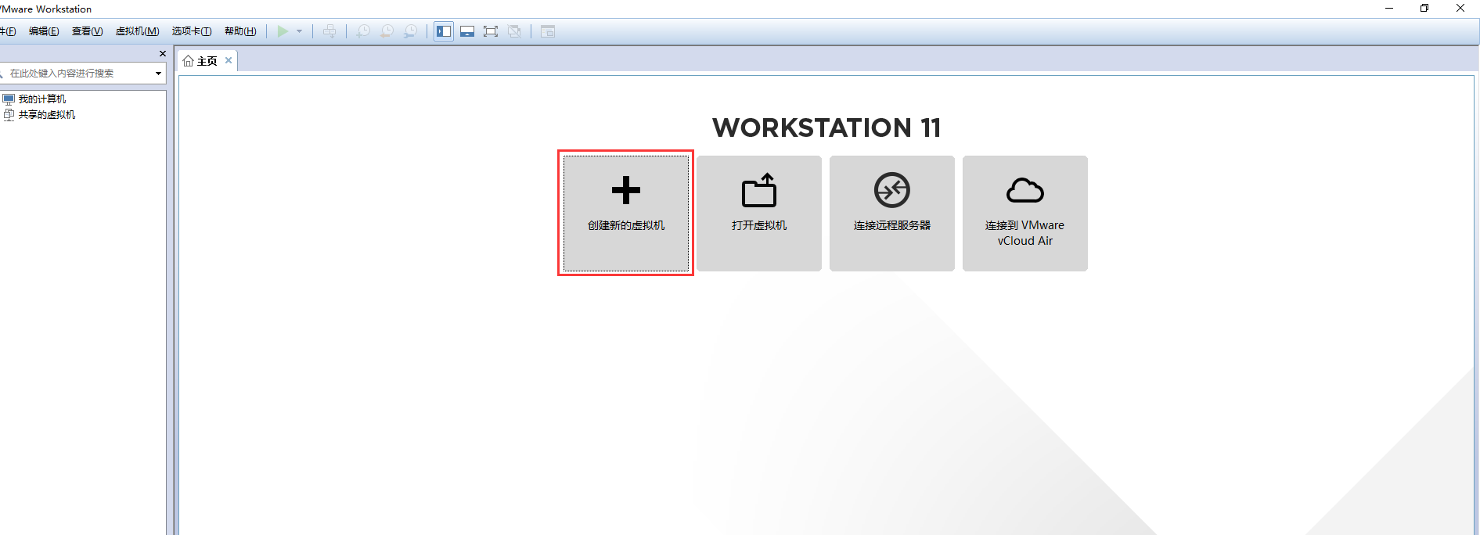

## 1.2 选择自定义模式

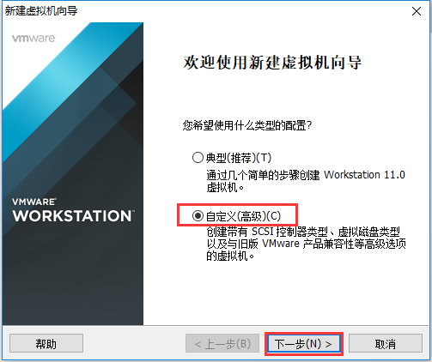

第一次创建虚拟机，我们就从自定义模式开始配置，因为典型模式会简化一些步骤，自定义模式能更加清楚我们新建的虚拟机是一个什么样的配置。

## 1.3 选择硬件兼容性

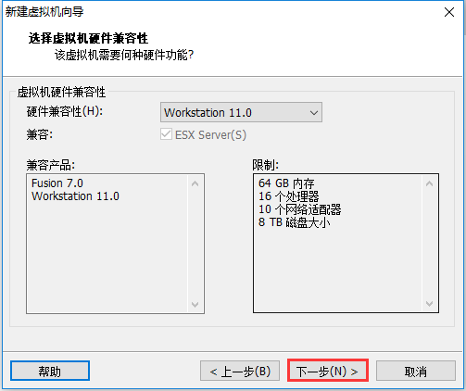

硬件兼容性我们选择工作站的方式，选择好之后我们可以看到一些限制信息，我们根据自己的需求进行选择，一般我们选工作站 11.0。

## 1.4 选择系统镜像

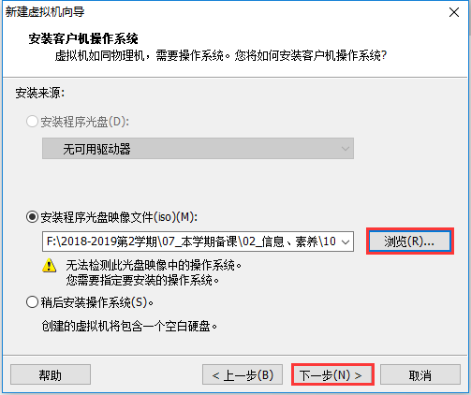

找到之前拷贝给大家的那个win10安装镜像，然后根据镜像进行安装。

## 1.5 选择操作系统类型

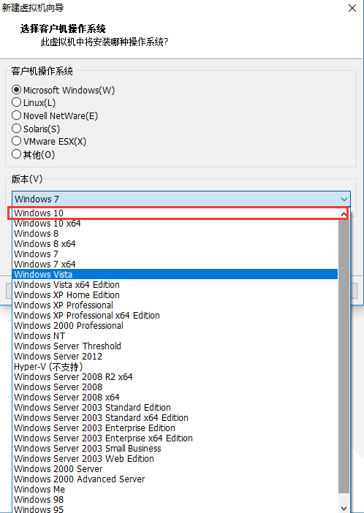

因为我们给大家的镜像是win10的安装包，因此，在这里我们选择Win10。

## 1.6 选择操作系统名称以及安装的位置

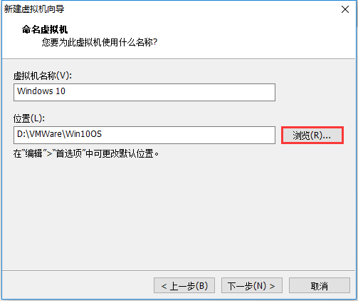

## 1.7 选择固件类型

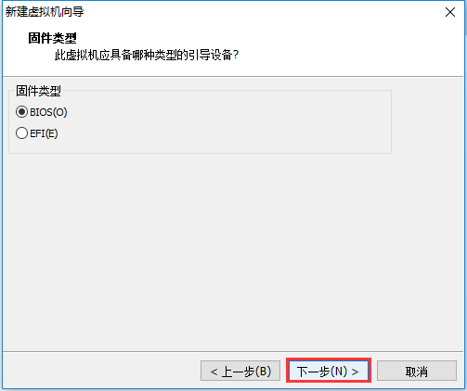

### 1.7.1 UEFI

UEFI 是操作系统和平台固件之间的接口。与基本输入/输出系统 (Basic Input/Output System, BIOS) 固件相比，UEFI 在架构方面拥有更大的优势。

如果要选择统一可扩展固件接口 (Unified Extensible Firmware Interface, UEFI) 以作为固件类型，请确认满足以下条件：

1. 在虚拟机上安装的客户机操作系统支持 UEFI 固件。
2. 虚拟机未启用基于虚拟化的安全性 (Virtualization-Based Security, VBS)。
3. 虚拟机使用硬件版本 8 或更高版本。
4. 虚拟机具有 Windows 8、Windows 10、Windows 2012 或 Windows 2016 客户机操作系统。

如果要选择 UEFI 安全引导，请确认满足以下条件。

1. 虚拟机使用 UEFI 固件类型。

② 虚拟机使用硬件版本 14 或更高版本。

### 1.7.2 BIOS

BIOS是英文"Basic Input Output System"的缩略词，直译过来后中文名称就是"基本输入输出系统"。在IBM PC兼容系统上，是一种业界标准的固件接口。BIOS这个字眼是在1975年第一次由CP/M操作系统中出现。BIOS是个人电脑启动时加载的第一个软件。

## 1.8 指定处理器数量

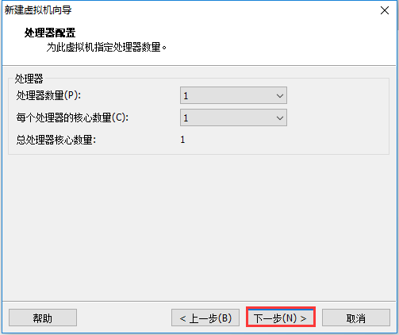

这个实验我们需要的客户机不需要太高的运行速率，因此我们选1个单核处理器即可。

## 1.9 指定内存大小

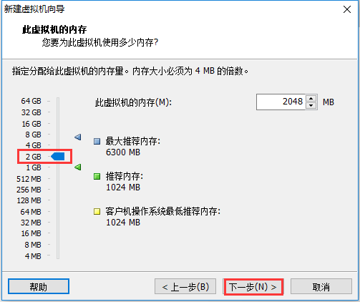

内存我们选用2G即可够用。

### 1.9.1 win10官方最低配置要求

①、处理器(CPU)：1GHz或更快的处理器或SoC

②、内存条(RAM)：1GB(32位)，2GB(64位)

③、硬盘可用空间：16GB(32位)，20GB(64位)

### 1.9.2官方推荐配置要求

①、处理器(CPU)：双核以上处理器

②、内存条(RAM)：2GB或3GB(32位)，4GB或更高(64位)

、硬盘可用空间：20GB或更高(32位)，40GB或更高(64位)

## 1.10 指定网络类型

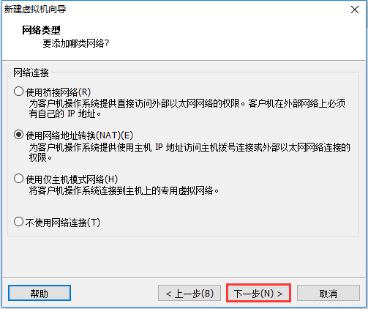

### 1.10.1 NAT（地址转换）

NAT（network address translation），网络地址转换，简单的理解，NAT模式的虚拟机就是通过宿主机（物理电脑）上网和交换数据的。所有的虚拟机构成了一个局域网，宿主机就是这些虚拟机的上网网关，这样有个好处，宿主机的地址变化了，虚拟机的地址不用改。

### 1.10.2 Bridge（桥接模式）

桥接模式可以理解为通过物理主机网卡架设了一座桥梁，从而连入了实际的网络中。因此，虚拟机可以被分配与物理主机相同网段的独立IP，所有网络功能和网络中的真实机器几乎完全一样。桥接模式下的虚拟机和网内的真实计算机所处的位置是一样的，它就像是区域网中的一台机器。

在Bridge模式下，电脑设备创建的虚拟机就像一台真正的计算机一样，它会直接连接到实际的网络上，上网宿主机（物理机）没有关系。

### 1.10.3 Host-only（仅主机）

在Host-only模式下，虚拟机的网卡会连接到宿主机上，但宿主机系统并不为虚拟机提供任何路由服务，因此虚拟机只能和宿主机进行通信，不能连接到实际网络上，即无法上网。

## 1.11 选择I/O控制器类型

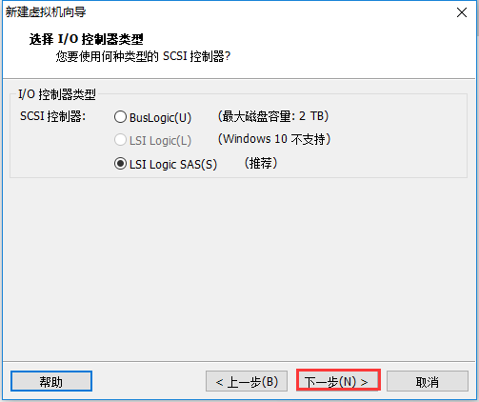

### 1.11.1 Small Computer System Interface

SCSI（Small Computer System Interface）小型计算机系统接口，一种用于计算机和智能设备之间（硬盘、软驱、光驱、打印机、扫描仪等）系统级接口的独立处理器标准。 SCSI是一种智能的通用接口标准。

① SCSI是一种计算机系统接口的标准

② SCSI是一种I/O技术

③ SCSI规范了一种并行的I/O总线和相关的协议

④ SCSI的数据传输方式是以块的方式进行的

### 1.11.2 SCSI类型

根据具体实现的不同，分不同的类型：

1. BusLogic 很老的技术，I/O性能比LSI差不少，buslogic对一些老的系统有效，比如2000。lsi logic兼容性最好。

2. LSI和SAS性能差不多，windows 2003 默认LSI，2008默认LSI SAS

3. Linux下BusLogic稳定，LSILogic性能好。

## 1.12 选择磁盘类型

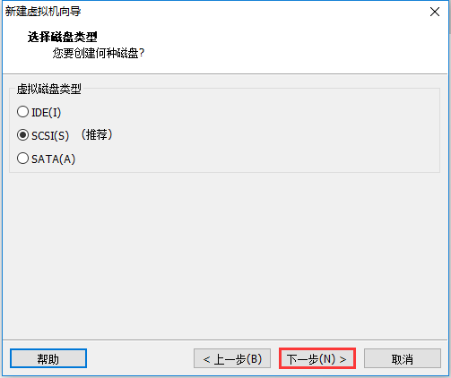

### 1.12.1 Integrated Drive Electronics（集成磁盘电子接口）

IDE即Integrated Drive Electronics（集成磁盘电子接口），它的本意是指把控制器与盘体集成在一起的硬盘驱动器，IDE是表示硬盘的传输接口。

### 1.12.2 IDE和SCSI比较

① IDE和SCSI

SCSI 和 IDE 对于虚拟磁盘和 CD-ROM 或 DVD-ROM 设备的支持在许多方面是相同的。SCSI 虚拟磁盘可以被磁盘文件或者 Raw 设备访问支持。SCSI 虚拟磁盘可以在永久、非永久和可撤消模式下使用。一个 SCSI CD-ROM 驱动器总是与一个物理设备关联 — 要么是一个 ATAPI 设备，要么是一个 SCSI 设备。

VMware Workstation 的 SCSI 实现与它的 IDE 实现比较，提供的一个改进是 SCSI 实现可以拥有更大的磁盘(最大 256GB)和多至七个的设备。IDE 只支持 128GB 和四个设备。而且，调整可以在一个 SCSI 适配器上配置的设备没有限制；也就是说，它不像 IDE 那样要求有主/从之分。最后，在典型情况下，访问 SCSI 设备的操作系统开销小于 IDE，它可以转化为更高的 SCSI 设备的整体性能。

### 1.12.3 SATA

串行ATA（Serial ATA: Serial Advanced Technology Attachment）是一种**计算机总线**，负责主板和大容量存储设备（如硬盘及光盘驱动器）之间的数据传输，主要用于个人计算机。串行ATA与串列SCSI（SAS: Serial Attached SCSI）的两者排线兼容，SATA硬盘可接上SAS接口。

## 1.13 选择磁盘

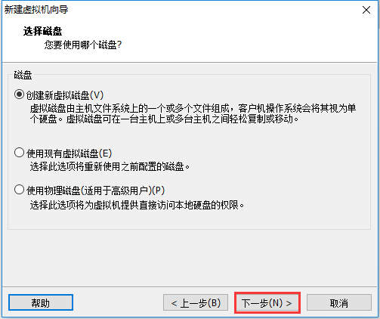

为了方便文件的传输和管理，我们一般采用虚拟磁盘，因为我们是首次配置，所以我们选择第一个即可。也可以使用物理磁盘，但是需要你从本地磁盘中，分出来一块磁盘。

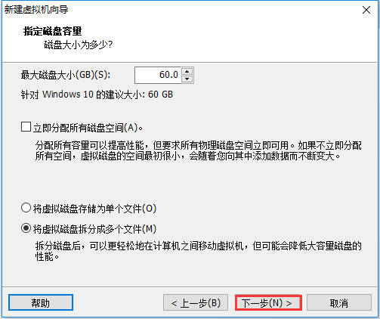

安装VM的时候也是建议你采用单个文件格式便于存储，很明显是单文件好…… 多文件官方是说便携性好。

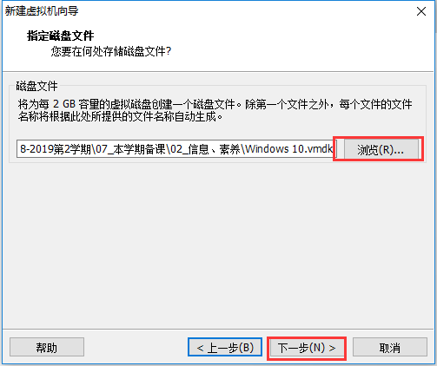

## 1.14 配置完成

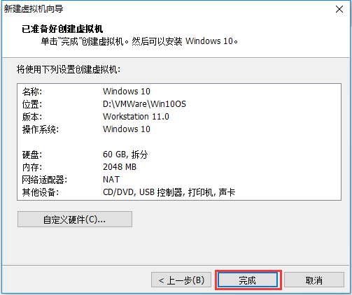

# 2 运行虚拟机

## 2.1 开启虚拟机

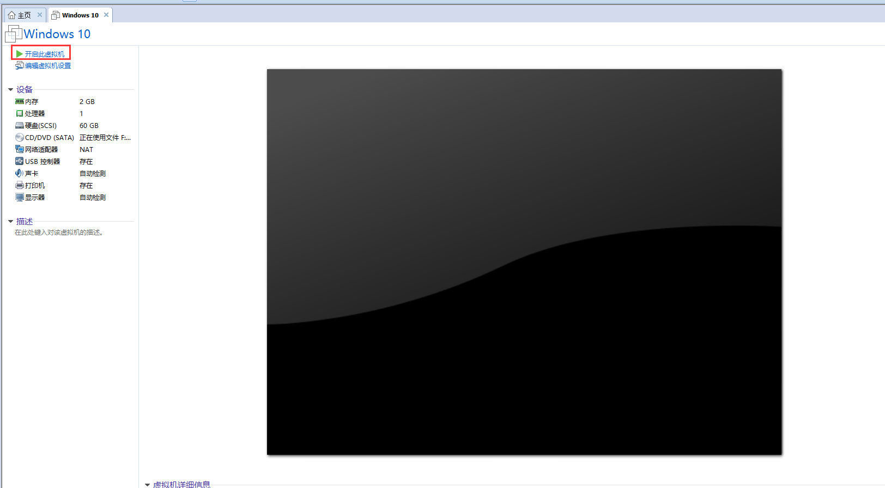

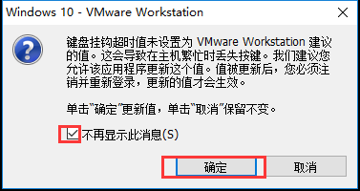

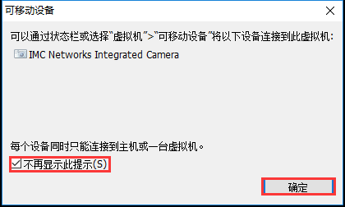

## 2.2 安装Win10

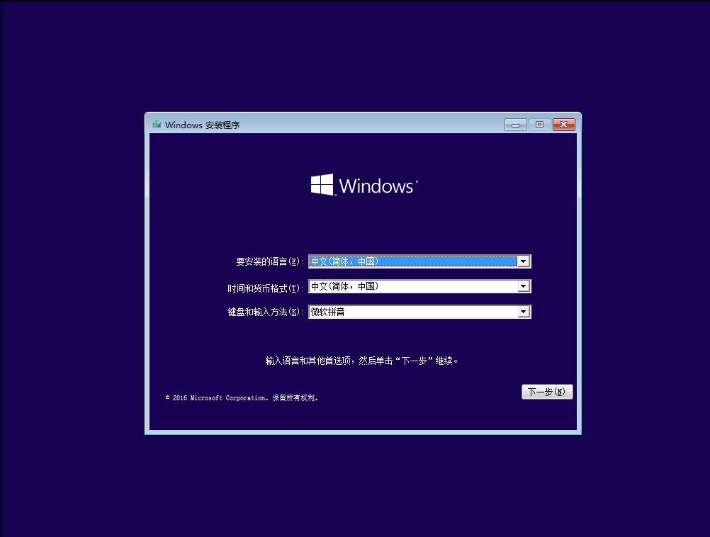

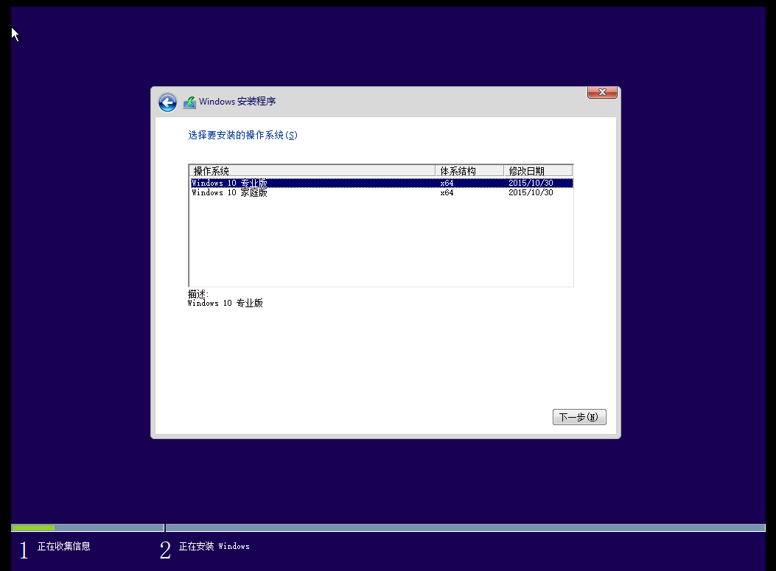

中间少了一步，选 自定义

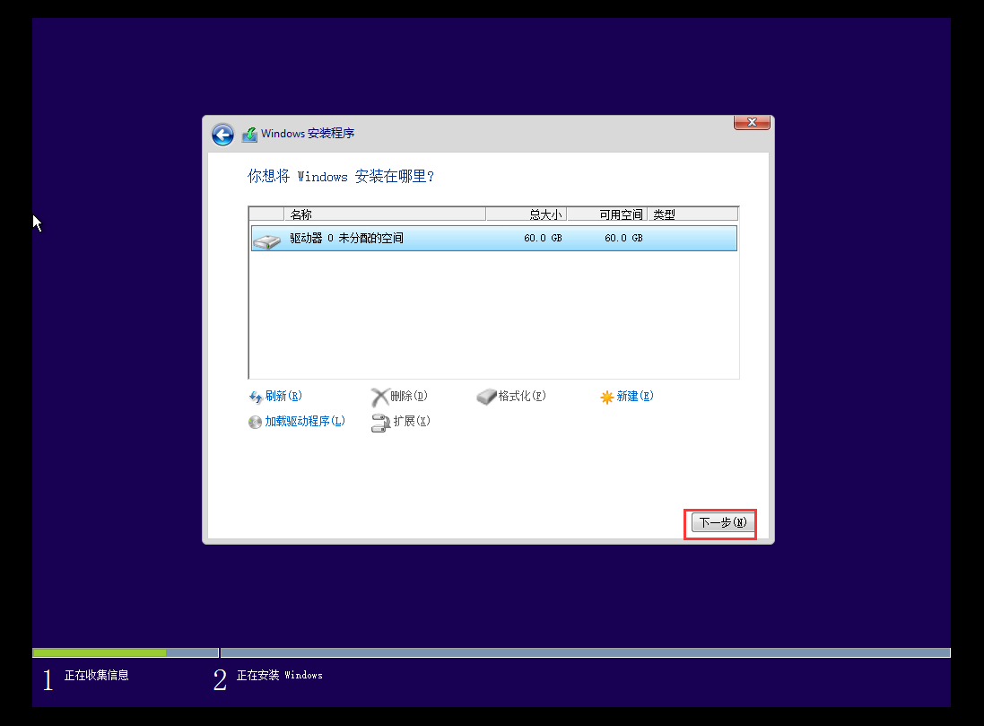

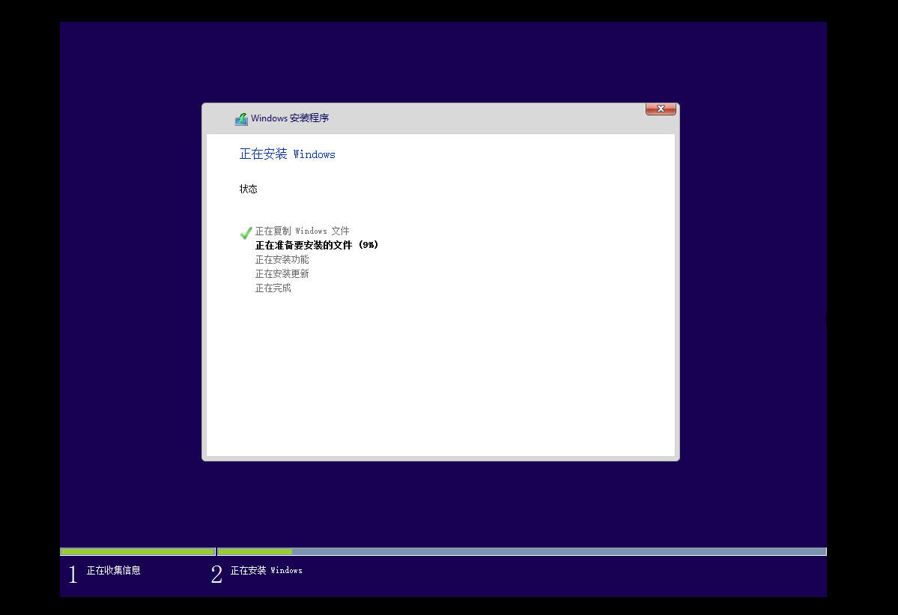

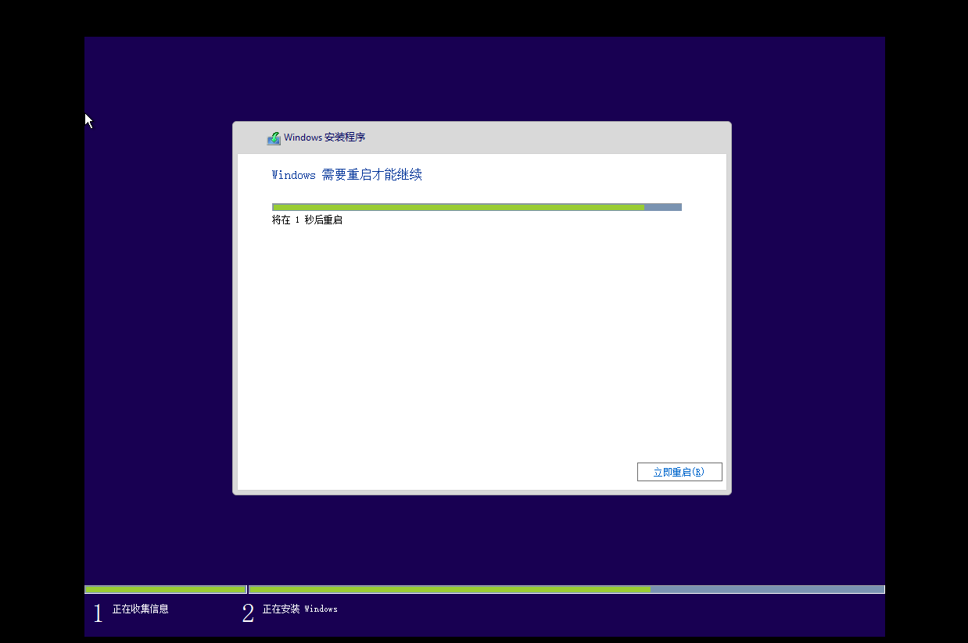

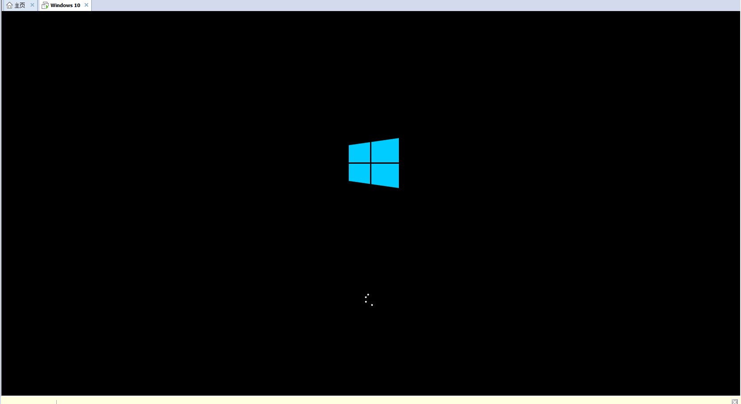

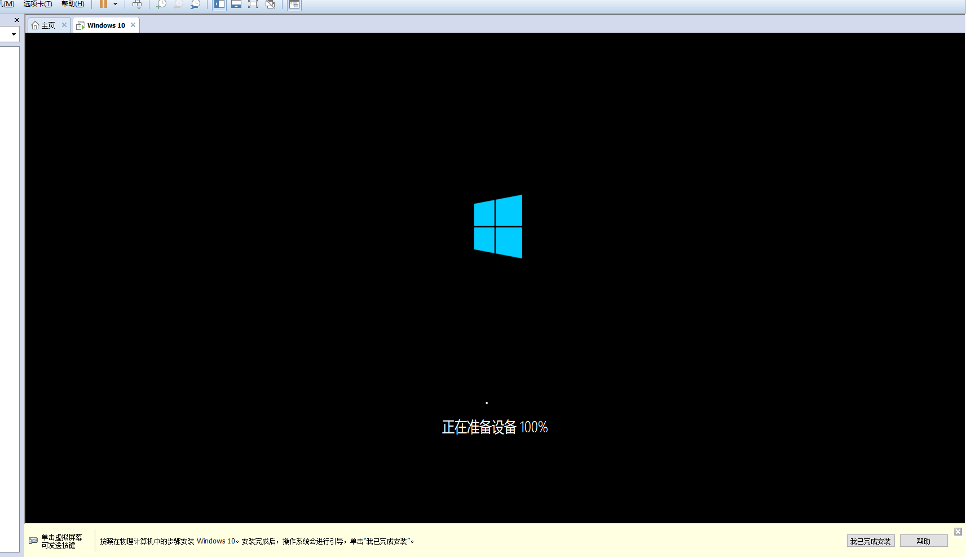

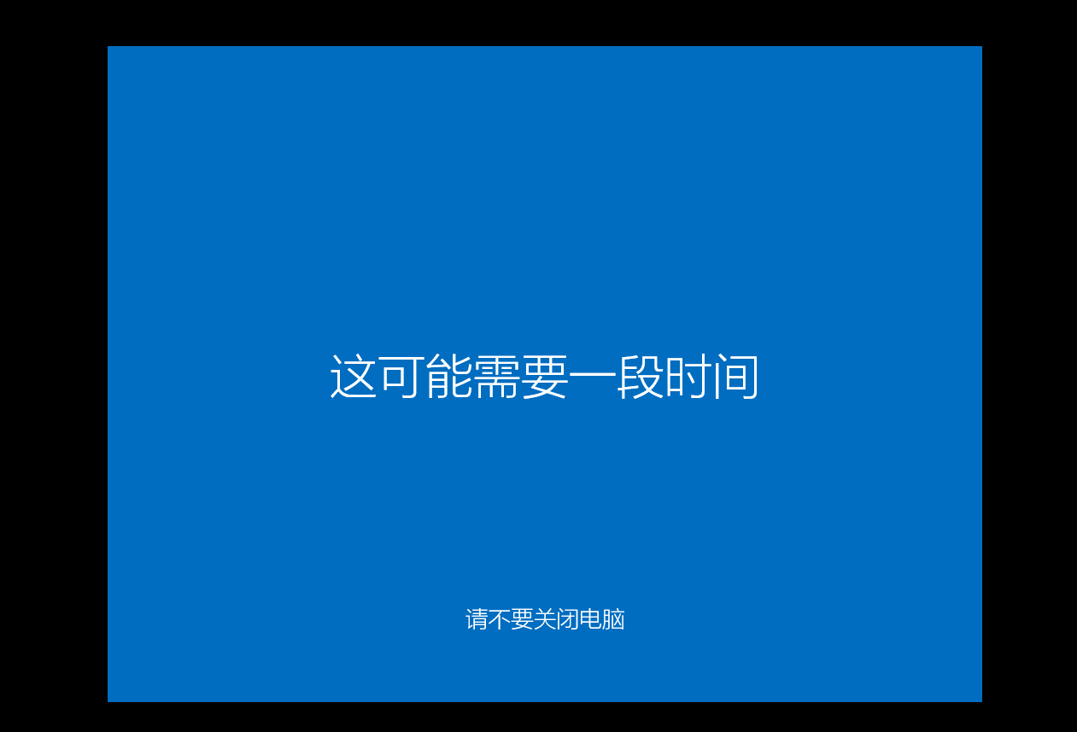

会更新十几分钟

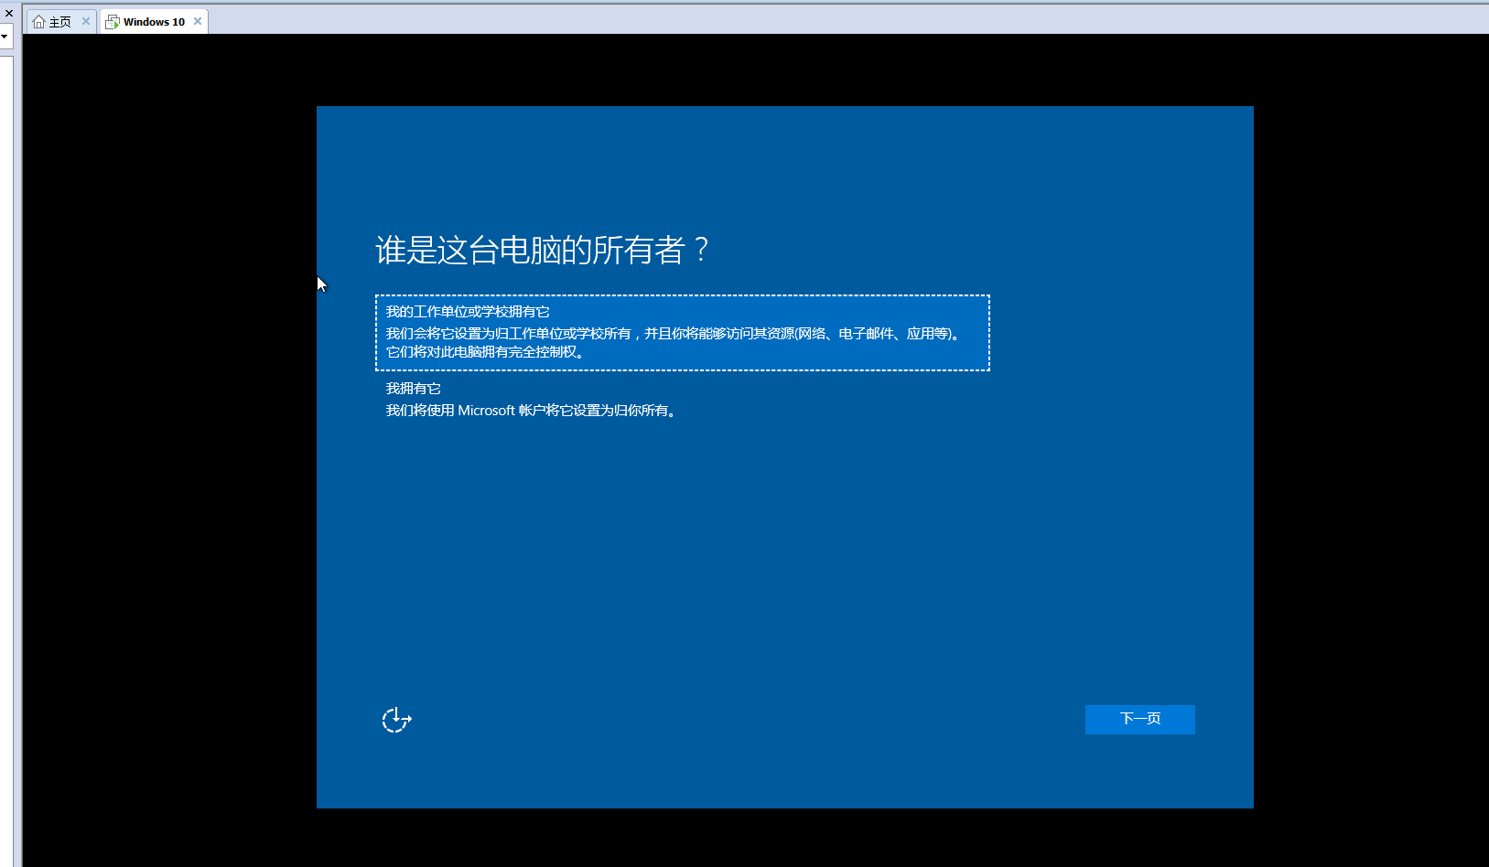

## 2.3 安装完成

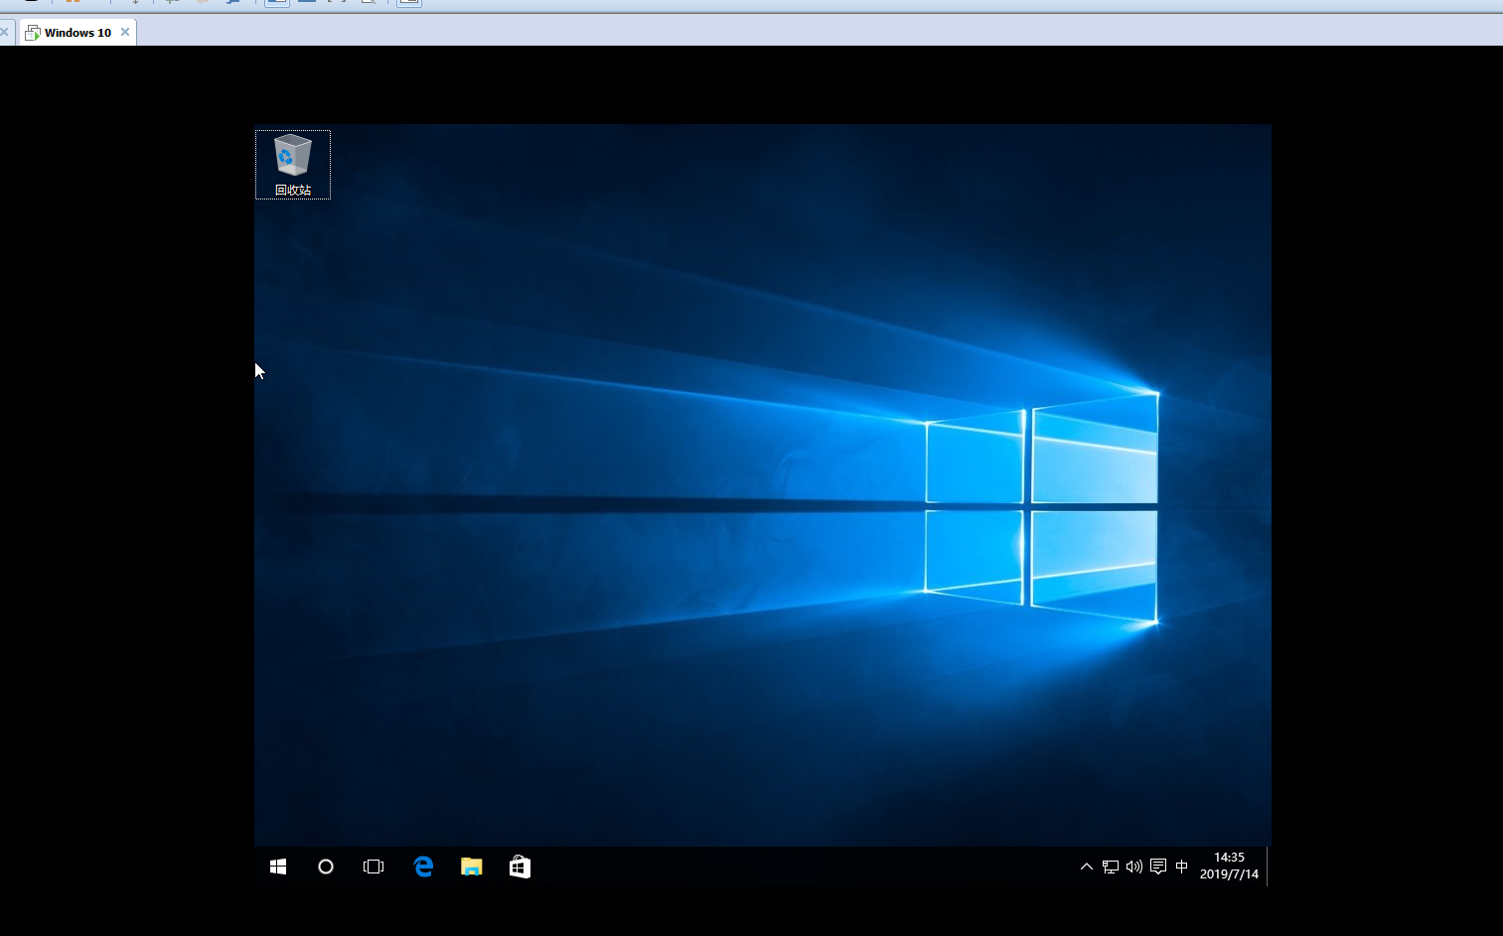

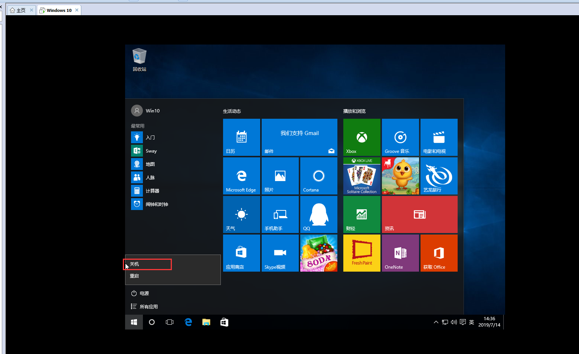

## 2.4 关闭虚拟机

